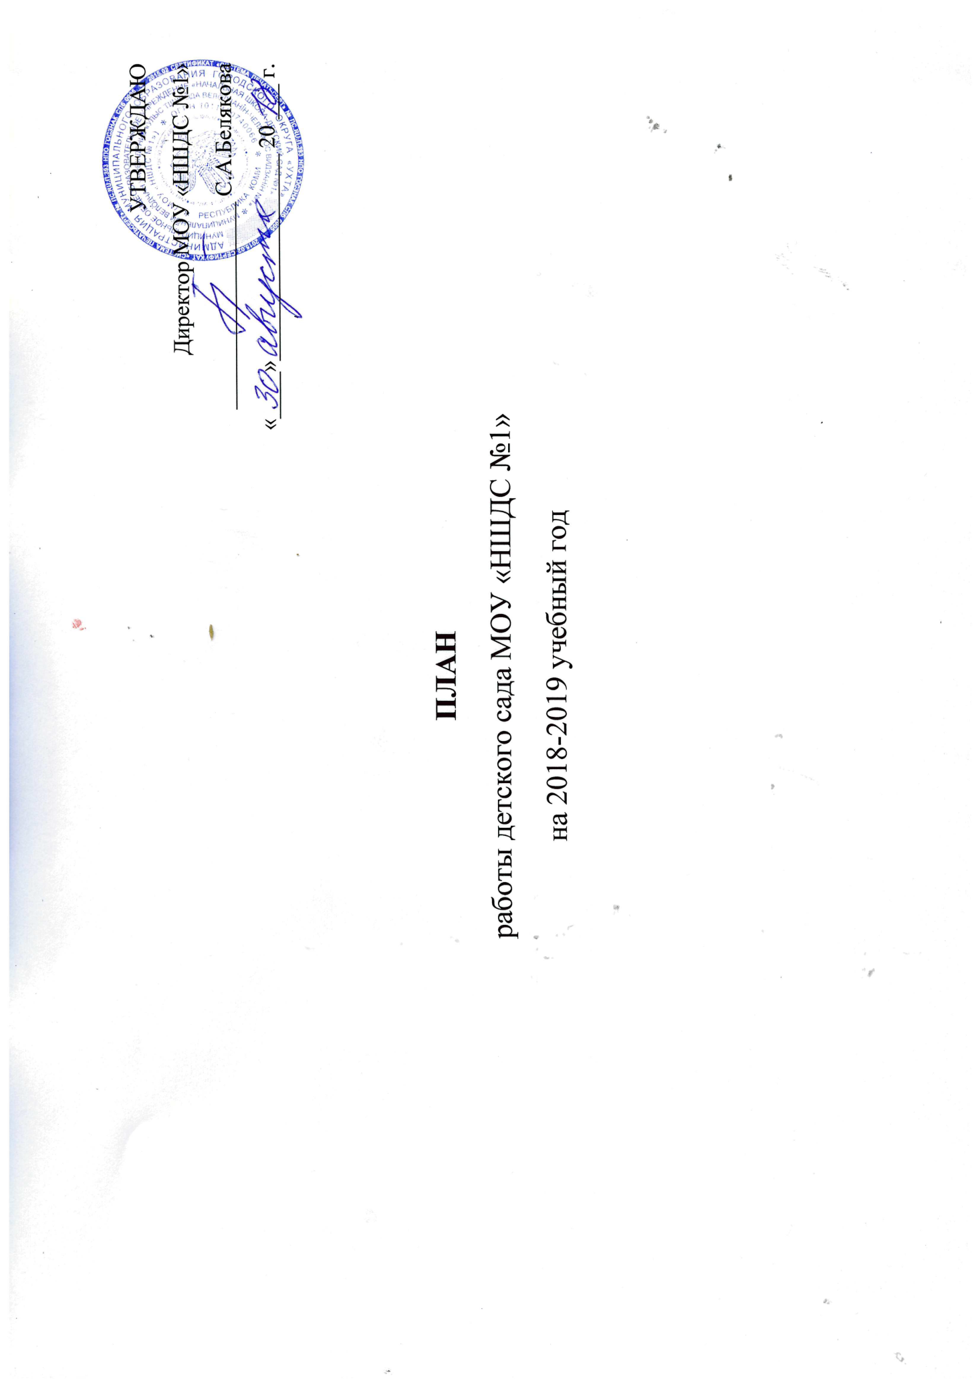

ПЛАН
работы детского сада МОУ «НШДС №1»
на 2018-2019 учебный год

Цель: продолжить работу по повышению качества дошкольного образования.
Задачи:
- обеспечить организацию образовательного процесса в соответствии с Федеральными государственными требованиями, переход на ФГОС ДО;
- продолжать работу по сохранению, укреплению здоровья и организации комплексного сопровождения системы формирования здорового и безопасного образа жизни воспитанников;
- поддержка и развитие одаренности дошкольников посредством участия воспитанников в конкурсных мероприятиях, создания консультативных материалов, обобщения и распространения педагогического опыта работы с талантливыми и одаренными детьми;
- повышение профессиональной компетентности педагогических кадров;
- повышение педагогической компетентности родителей в вопросах развития и образования, охраны и укрепления здоровья детей, укрепление роли родителей как полноправных участников образовательной деятельности.

- Организационно-методическая работа
Цель: совершенствование образовательной деятельности и приведение её в соответствие с требованиями Федерального государственного образовательного стандарта дошкольного образования; повышение профессиональной компетентности педагогических кадров.
Мероприятия | Тема |  | Сроки | ответственные
Участие педагогов во всероссийских, республиканских и муниципальных мероприятиях, направленных на повышение профессиональной компетентности педагогических кадров | - Участие в Vмуниципальном практико-ориентированном Форуме;  - Участие в Республиканском образовательном форуме «образование. Государство. Общество»;  - Участие в XIVвсероссийском конкурсе в области педагогики, воспитания и работы с детьми дошкольного возраста на соискание премии «За нравственный подвиг учителя»;  - Участие в зимней методической декаде;  - Участие в муниципальном конкурсе «Детский сад года – 2019»;  - Участие в муниципальном творческом конкурсе «Виртуальные обучающие игры в образовательной деятельности дошкольников»;  - Участие в республиканском тематическом фестивале методических разработок и программ по формированию культуры здорового питания «Здоровое питание – успешное образование!»;  - Участие в республиканском конкурсе «Детский мир, идеи, открытки, находки»;  - Участие в методической неделе «Панорама лучших педагогических практик работы в современных условиях»;  - Участие в муниципальном этапе Всероссийского конкурса «Воспитатель года»;  - Участие в международном конкурсе проф. мастерства специалистов ДОУ «Мастерство без границ». |  | Октябрь  октябрь  декабрь  Февраль  февраль  март  март-май  март-май  апрель  апрель  декабрь-июнь | Зам. директора по ВМР  Зам. директора по НМР  Руководитель ДМО  воспитатели
Участие воспитанников, родителей и педагогов в муниципальных смотрах, конкурсах, соревнованиях | - Всероссийская акция «Кросс наций»;  - Городской фестиваль «Маленький исследователь»;  - Городской музыкальный конкурс среди дошкольников «Созвездие талантов»;  - Городской фестиваль «Мой первый робот»;  - Республиканский конкурс робототехники;  - Городские соревнования «Веселые эстафеты»;  - Всероссийская акция «Лыжня России»;  - Конкурс чтецов на коми языке;  - Городской конкурс спортивного танца;  - Конкурс чтецов совместно с ЦДБ;  - II муниципальная интеллектуальная игра “Эрудит»;  - Фестиваль детских театров «Забава»;  - Фестиваль творчества народов коми «Йолога»;  - Республиканский слет «Юные друзья природы» |  | Сентябрь  Ноябрь  Ноябрь  Ноябрь  Декабрь  Декабрь  Февраль  Февраль  Февраль  Март  Апрель  апрель  апрель  апрель | Заместитель директора по ВМР  Воспитатели  Муз.руководители  Инструктор по физической культуре
Педагогические часы | - Диспут «Мальчики и девочки – два мира, два детства»;  - Презентация для педагогов «Стиль оригами, виды техники»  - Знакомство с технологией «Карта решения проблемных ситуаций – ИНТЕЛЕКТ-КАРТА», её практическое применение с учетом зоны ближайшего развития ребенка;  - Знакомство с технологией «ТРИЗ»;  - Методические посиделки «Родительские собрания как одна из основных форм работы с родителями. Инновационные формы проведения»;  - Презентация «КВЕСТ в детском саду, практическое применение»;  - Презентация «Игровая зона для экспериментально-исследовательской деятельности, содержание, организация самостоятельной деятельности детей»;  - Знакомство с технологией «Интерактивная экскурсионная деятельность, использование в практической образовательной деятельности»;  - Методические посиделки «Все о социоигровых технологиях». |  | Сентябрь  Октябрь  Ноябрь  Ноябрь  Декабрь  Февраль  Март  Апрель  май | Зам. директора по ВМР  воспитатели
Проведение мероприятий по контролю за качеством образовательной деятельности | По отдельному плану |  | В течение года | Зам. директора по ВМР
Организация работы дошкольного методического объединения (ДМО) | По отдельному плану |  | В течение года | Зам. директора по ВМР  Зам. директора по НМР  Руководитель ДМО
Копилка педагогических идей | - Творческая мастерская «Квилинг, Основные приемы»;  - Ярмарка идей «Игры по развитию мелкой моторики, сделанные своими руками из подручного и бросового материала»;  - Творческая мастерская «Подготовка фона в различных техниках выполнения»;  - Творческая мастерская «Вышивка на пенопласте».  - Мастер-класс «Игры нашего детства»;  - Мастер-класс «Игры со словами». |  | Октябрь  Декабрь  Январь  Февраль  март  апрель | Заместитель директора по ВМР  Воспитатели
Методическое сопровождение педагогов, повышение профессиональнойкомпитентности | - Консультация для педагогов 1 и 2 мл.группы «Успешная адаптация ребенка к условиям детского сада»;  - Разработка буклета и распространение среди родителей воспитанников «Адаптация без слез»;  - Оказание консультативной помощи педагогам при организации адаптации детей к условиям детского сада во 2 и 1 младшей группах;  - Презентация для педагогов программы «Мир открытии» под редакцией Л.Г.Петерсон, И.А.Лыковой.  - Анализ результатов мониторинга достижения целевых ориентиров воспитанниками дошкольных групп, внедрение Индивидуального образовательного маршрута для детей, испытывающих проблемы в усвоении программного материала, и одаренных детей;  - Консультация для педагогов «Развитие познавательных психических процессов–как одно из основных предпосылок успешности в школе»;  - Знакомство с новинками методической литературы, периодическими изданиями;  - Консультация для педагогов «Проектная деятельность. Алгоритм разработки проекта»;  - Консультация для педагогов «Речевой этикет педагога»;  - Цикл психолого-педагогических тренингов, направленных на профилактику эмоционального выгорания педагогов. |  | Сентябрь  Сентябрь  Сентябрь-ноябрь  октябрь  Октябрь, май  Ноябрь  В течение года  декабрь  январь  март-апрель | Заместитель директора по ВМР  Заместитель директора по НМР  Педагог-психолог
День открытых дверей детского сада МОУ «НШДС №1» | По отдельному плану |  | апрель | педагоги
Тематические декады | По отдельному плану |  | В течение года | Педагоги  Руководитель ДМО
Тематический оперативный контроль | 1.Организация профилактики простудных заболеваний, закаливающие процедуры;  2. Внедрение инновационных технологий по здоровьесбережению воспитанников.  2. Создание безопасных условий пребывания детей в групповых помещениях и на прогулочном участке;  3. Создание условий в группе для художественно-эстетического развития воспитанников;  4. Создание условий для развития познавательных интересов ребенка (экспериментально-исследовательская деятельность);  5. Ведение педагогами документации, качество оформления документов;  5. Мероприятия, направленные на профилактику плоскостопия воспитанников;  6. Организация двигательной активности детей на прогулке;  7. Информационно-просветительская работа с родителями (оформление, качество, эстетичность и содержательность наглядной информации). |  | октябрь  Ноябрь  Ноябрь  Декабрь  Январь  Февраль  Март  Апрель  май | Зам. директора по ВМР
Мероприятия по приведению в соответствие с ФГОС ДО образовательных программ | Оказание помощи педагогам в разработке рабочих образовательных программ на 2019-2020 учебный год |  | Август-сентябрь | Зам. директора по ВМР
Организация мероприятий, направленных на здоровьесбережение воспитанников | - Организация благоприятного микроклимата в группе, обеспечение оптимальной нагрузки на ребенка с учетом его индивидуальных особенностей;  - Применение здоровьесберегающих технологий в соответствии с Моделью здоровьесбережения воспитанников и Моделью двигательной активности;  - Обеспечение двигательной активности детей через проведение утренней гимнастики, основной образовательной деятельности в области «Физическое развитие», динамические паузы, подвижные игры со средней степенью подвижности, спортивные соревнования, бодрящую гимнастику;  - Лечебно-профилактические мероприятия: фитонезидотерапия (лук, чеснок), воздушные ванны, закаливающие процедуры;  - Проведение артикуляционной и пальчиковой гимнастики в младших группах;  - Проведение дыхательной гимнастики и упражнений на тренировку дыхательной мускулатуры в старших группах;  - Проведение организованной образовательной деятельности на свежем воздухе;  - Проведение физкультурных досугов и праздников:  - спортивные соревнования «Веселые старты»,  - развлечение «Айболит пришел к нам в гости»,  - спортивные соревнования «Малые олимпийские игры»;  8. Применение технологии музыкального воздействия:  - релаксирующая музыка на занятиях ИЗО деятельности, в течение получаса в начале дневного сна,  - комплексы логоритмики. |  | Ежедневно  В течение года  Ежедневно  В период обострения простудных заболеваний  Ежедневно  Ежедневно  1 раз в неделю  Октябрь  Февраль  Апрель  В течение года | Зам. директора по ВМР  Педагоги  Медицинская сестра  Инструктор по физической культуре
Организация мероприятий, направленных на предупреждение дорожно-транспортного травматизма | По отдельному плану |  | В течение года | педагоги
Предоставление воспитанникам  дополнительных образовательных и дополнительных услуг | - Разработка программ по предоставлению дополнительных услуг и дополнительных образовательных услуг, разработка календарно-тематического планирования;  - Создание условий для оказания дополнительных услуг (помещение, оборудование, материалы);  - Проведение «Дней открытых дверей», выставок детских работ для родителей.  - Анкетирование родителей воспитанников по вопросам удовлетворенности качеством оказания дополнительных услуг, анализ результатов. |  | Сентябрь  Сентябрь  1 раз в квартал  май | Зам. директора по ВМР  педагоги
Организация мероприятий, направленных на обеспечение преемственности школы и детского сада, формирование у воспитанников готовности к обучению в школе | - Взаимопосещение педагогами основной образовательной деятельности, уроков;  - Проведение предварительной и итоговой диагностики, анализ готовности воспитанников подготовительной группы к обучению в школе;  - Проведение тематических занятий с воспитанниками «Я – будущий первоклассник», «Как вести себя на уроках»;  - Консультация для родителей «Готовим руку к письму»;  - Подготовка и распространение памятки для родителей «Родителям будущих первоклассников»;  - Экскурсия воспитанников и родителей по школе в рамках проведения Дня открытых дверей |  | В течение года  Октябрь, апрель  В течение года  ноябрь  декабрь  Апрель | Воспитатели старших и подготовительных групп, учителя  Зам. директора по ВМР
Организация общесадовых мероприятий к праздничным и календарным датам | - Конкурсная программа для мам «На все руки мастерицы»;  - Военно-патриотическая игра «Зарница» для детей подготовительной группы;  - Конкурсная программа для пап «Бывалые»;  - Развлекательная программа «Веселая Масленица»;  - Игровая программа в рамках Дня защиты детей «К нам гости пришли», конкурс костюмов из нетрадиционных материалов |  | Ноябрь  Февраль  февраль  Март  1 июня | Заместитель директора по ВМР  Муз. Руководители  воспитатели
- Работа с родителями воспитанников
Цель: повышение педагогической компетентности родителей в вопросах развития и образования, охраны и укрепления здоровья детей.
По отдельному плану | По отдельному плану | В течение года |  | Заместитель директора по ВМР  педагоги
Профилактика семейного неблагополучия | - Составление социального паспорта, анализ контингента родителей;  - Консультирование родителей по проблемам детско-родительских отношений, по вопросам воспитания детей;  - Патронаж семей воспитанников 1 и 2 мл.группы, представление результатов посещения на пед. совете. | Сентябрь  В течение года  Сентябрь-ноябрь |  | Заместитель директора по ВМР  педагоги
- Административно-управленческая работа
Цель: создание условий, способствующих эффективному функционированию и развитию дошкольных групп.
Перспективное планирование | План работы на 2019-2020 учебный год | Май-август |  | Зам. директора по ВМР
Укрепление материально-технической базы | Приобретение игрового и спортивного оборудования, | По мере финансирования |  | Зам. директора по ВМР

